AMC401-B
配料控制器说明书
AMC401-B-91DB3

●多达15种料串行配料控制
●支持配料顺序调整、物料间暂停、掉电保存功能
●单通道控制器模块，方便扩展HMI
●提供中文触摸屏配套，使用简单方便

©2018，深圳市安普测控科技有限公司，版权所有。
未经深圳市安普测控科技有限公司许可，任何单位和个人不得以任何形式或手段复制、传播、转录或翻译为其他语言版本。
因我公司的产品一直在持续的改良及更新，故我公司对本手册保留随时修改不另行通知的权利。为此，请经常访问公司网站，以便获得及时的信息。
公司网址：http://www.szamp.cn/

本产品执行标准：
GB/T 7724-2008<电子称重仪表>国家标准
JJF1624-2017<数字称重显示器（称重指示器）>型式评价大纲
JJG649-2016 数字称重显示器（称重指示器）检定规程



目录
一. 基本信息 1
1.1. 特性与规格 1
1.2. 前面板 3
1.3. 接线端口 4
1.3.1. 传感器接线方法 6
1.3.2. 开关量接线方法 7
1.3.3. 通信串口接线方法 8
1.3.4. 模拟量输出扩展 8
1.4. 安装尺寸 10
二. 功能菜单 12
2.1. 重量标定 12
2.1.1. 重量标定流程 13
2.1.2. 快捷标定零点 14
2.1.3. 标定注意事项 14
2.2. 基本称重参数 15
2.3. 配料秤参数 16
2.3.1. 模式相关 16
2.3.2. 小投点动 17
2.3.3. 加料模拟量 18
2.4. 配方设置 20
2.4.1. 配方号 20
2.4.2. 配料值 20
2.4.3. 时间设置 21
2.4.4. 配料&卸料模式 22
2.4.5. 落差&超欠差 22
2.4.6. 配料监控 24
2.5. 开关量 26
2.5.1. 输入定义 26
2.5.2. 输出定义 27
2.5.3. 开关量测试 29
2.6. 累计数据 30
2.6.1. 批次与累计 30
2.6.2. 物料累计 30
2.7. 通信接口 31
2.7.1. RS232设置 31
2.7.2. RS485设置 31
2.8. 逻辑编程 31
2.8.1. 逻辑输出时序图 33
2.8.2. 举例说明 35
2.10. 密码管理 36
2.11. 系统 37
2.12. 模拟量 37
2.12.1. 输出设置 37
2.12.2. 模拟量标定 38
三. 工作流程及功能说明 40
3.1. 设备结构示意图 40
3.2. 配料流程 40
四. 报警信息 42
五. 常见故障排查 43
附录 45

基本信息

特性与规格
AMC401-B是工业现场串行配料设备上使用的配料控制器模块，支持最多15种物料的配料控制。用户可根据需要设置所配物料的种类，配料顺序可随意调整，并且可以灵活控制配料过程暂停以及卸料允许条件，并且控制器具有掉电保存功能，再次通电后可继续断电前过程。用户还可以配合使用我厂编制的中文触摸屏界面，以进一步增加产品的易用性。
AMC401-B的基本特性如下：
●多达15种物料的配料控制，可随意调整配料顺序
●称重通道：单通道
●工作电压：DC24V
●传感器：DC5V/4-6线制兼容
●开关量：7输入/12输出
●RS232通信：1路
●RS485通信：1路
●通信协议：MODBUS-RTU
●安装方式：导轨（或螺钉紧固）
●体积：120×80×61（长宽高，mm，不含突出部分）

详细技术规格如下：
传感器激励 | DC5V±10%/120mA驱动电流/可并接8个350Ω规格的传感器
适应传感器灵敏度 | 2mV/V或3mV/V
输入信号范围 | 0～15mV
输入灵敏度 | 0.5uV/d
非线性 | 0.02%FS（3mV/V时）
零点漂移 | ＜0.5μV/℃
增益漂移 | ＜10PPM/℃
AD转换速率 | 120次/秒
最高显示分辨率 | 1/100000
产品精度等级 | 
工作电压 | DC24V（18V～30V兼容）
产品功耗 | ＜5W
工作温度 | -10℃~45℃
储存温度 | -20℃~60℃
湿度 | 90%RH以内（无凝露）

前面板
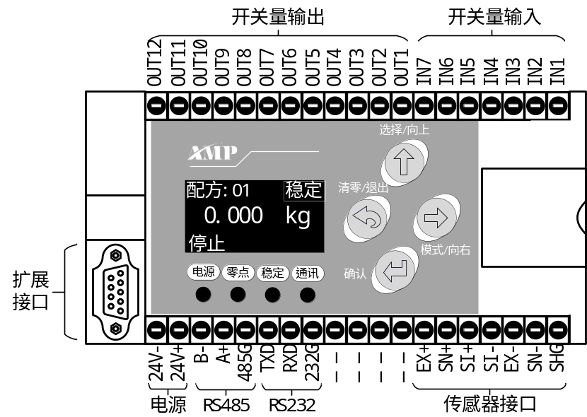
仪表前面板由液晶显示，4个指示灯和4个按键组成。
说明如下：
指示灯
通讯 | 当串口收到指令并响应后指示灯亮一次
电源 | 通电常亮
零点 | 控制器重量零点时长亮
稳定 | 控制器重量稳定时长亮
按键
清零/退出 | - 菜单界面按键一次退出到上一级菜单。  - 待机状态按键一次执行清零操作。  - 待机状态长按执行标定零点操作。  - 数值输入界面，长按清除输入数据。  - 有报警信息时可清除报警。
选择/向上 | - 菜单及选择界面，向上移动光标。  - 数值输入界面，使闪烁数字加1。  - 当“7.1.2或7.2.2”通信协议选择③[手动打印]时，主界面按键一次执行打印操作。
模式/向右 | - 菜单及选择界面，向下移动光标。  - 数值输入界面，向右移动闪烁光标。
确认 | - 菜单及选择界面，确认进入当前选项。  - 数值输入及选项界面，确认保存当前数据。  - 主界面，长按刷新屏幕。

接线端口
接线端口说明如下：
类别 | 接口 | 说明
电源 | 24V | DC24V电源正
电源 | 24G | DC24V电源负
传感器  接口 | EX+ | 传感器激励正
传感器  接口 | EX- | 传感器激励负
传感器  接口 | SI+ | 传感器信号正
传感器  接口 | SI- | 传感器信号负
传感器  接口 | SN+ | 传感器感应正
传感器  接口 | SN- | 传感器感应负
传感器  接口 | SHG | 传感器屏蔽线
模拟量输出  (可选配  电压或电流) | U1+/I1+ | 模拟量输出1的正极  开关选配电压时为U1+  开关选配电流时为I1+
模拟量输出  (可选配  电压或电流) | U1-/I1- | 模拟量输出1的负极（模拟量的GND）  开关选配电压时为U1-  开关选配电流时为I1-
模拟量输出  (可选配  电压或电流) | 注意：  下文中将以选配电压为例进行参数的描述及说明。
通信串口  (RS485) | A+ | RS485 A+
通信串口  (RS485) | B- | RS485 B-
通信串口  (RS485) | 485G | RS485 GND
通信串口  (RS232) | TXD | RS232 TXD
通信串口  (RS232) | RXD | RS232 RXD
通信串口  (RS232) | 232G | RS232 GND
开关量输出 | OUT1 | 开关量输出1 | Q1.运行
开关量输出 | OUT2 | 开关量输出2 | Q2.停止
开关量输出 | OUT3 | 开关量输出3 | Q3.大投
开关量输出 | OUT4 | 开关量输出4 | Q4.中投
开关量输出 | OUT5 | 开关量输出5 | Q5.小投
开关量输出 | OUT6 | 开关量输出6 | Q6.卸料
开关量输出 | OUT7 | 开关量输出7 | Q7.料号BCD码0
开关量输出 | OUT8 | 开关量输出8 | Q8.料号BCD码1
开关量输出 | OUT9 | 开关量输出9 | Q9.料号BCD码2
开关量输出 | OUT10 | 开关量输出10 | Q10.料号BCD码3
开关量输出 | OUT11 | 开关量输出11 | Q11.无定义
开关量输出 | OUT12 | 开关量输出12 | Q12.无定义
开关量输入 | IN1 | 开关量输入1 | I1.启动
开关量输入 | IN2 | 开关量输入2 | I2.停止
开关量输入 | IN3 | 开关量输入3 | I3.清零
开关量输入 | IN4 | 开关量输入4 | I4.清报警
开关量输入 | IN5 | 开关量输入5 | I5.切换配方
开关量输入 | IN6 | 开关量输入6 | I6.手动卸料/卸料允许
开关量输入 | IN7 | 开关量输入7 | I7.暂停

传感器接线方法

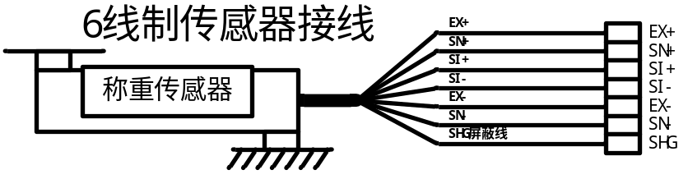
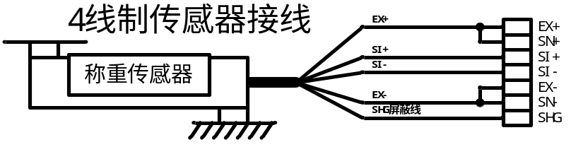

开关量接线方法
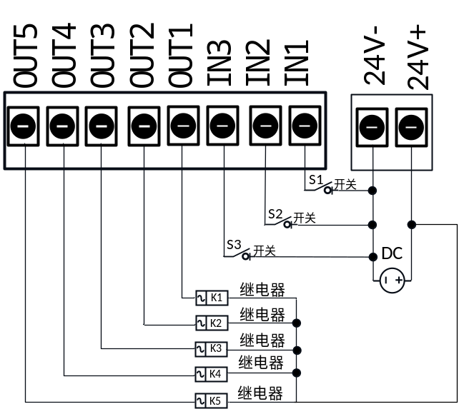
输入开关量驱动的外部电路要满足如下两个要点：
- 外部电路要和控制器共地；
- 外部电路输入低电平时，表示输入有效，否则表示输入无效。

输出开关量驱动的外部电路要满足如下两个要点：
- 外部电路要和控制器共地；
- 开关量输出有效时为低电平。
注意：每一路开关量输出口的驱动能力最大输出500mA，连接负载时请注意负载的功率，超过输出口的驱动能力使用时可能造成开关量输出口损坏。

通信串口接线方法
RS485接线示意：
仪表1
A+
B-
仪表2
A+
B-
仪表N
A+
B-
电脑/PLC
A+
B-
RS232接线示意：
仪
表
RXD
TXD
GND
电脑
/PLC
RXD
TXD
GND

模拟量输出扩展
控制器可选配模拟量扩展板，接口形式为DB9型插头，可提供一路模拟量输出接口，控制器可自动识别扩展板，支持电压或电流输出（需订货时说明需要电压或电流输出。
模拟量相关功能详见章节2.12模拟量。
接口定义如下：

DB9引脚 | 接口说明
1号引脚 | 空
2号引脚 | 空
3号引脚 | U1+/I1+  模拟量输出+
4号引脚 | 空
5号引脚 | 空
6号引脚 | 空
7号引脚 | 空
8号引脚 | U1-/I1-  模拟量输出-
9号引脚 | 空
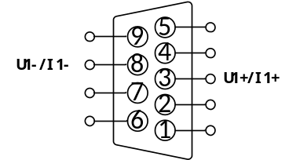

注意：
电压/电流切换拨码开关在仪表内部电路板上，改变模拟量输出类型需要将控制器拆解，可在出厂时选配好电压或者电流输出。

安装尺寸
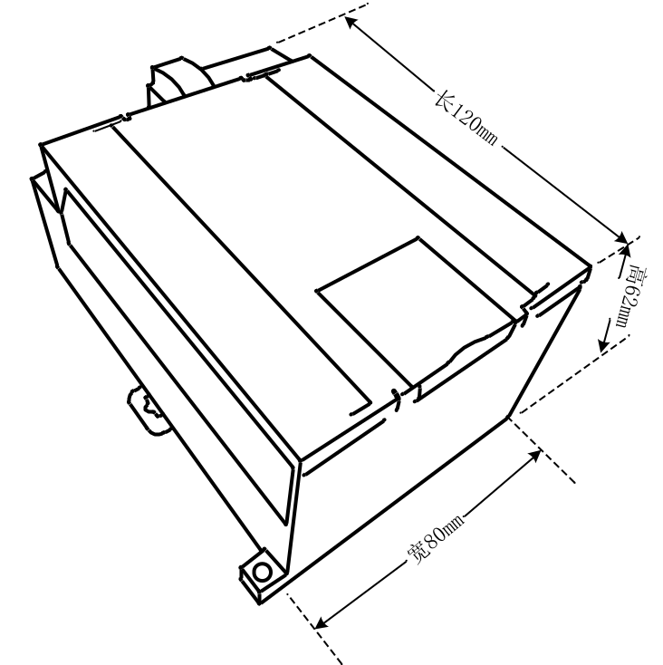
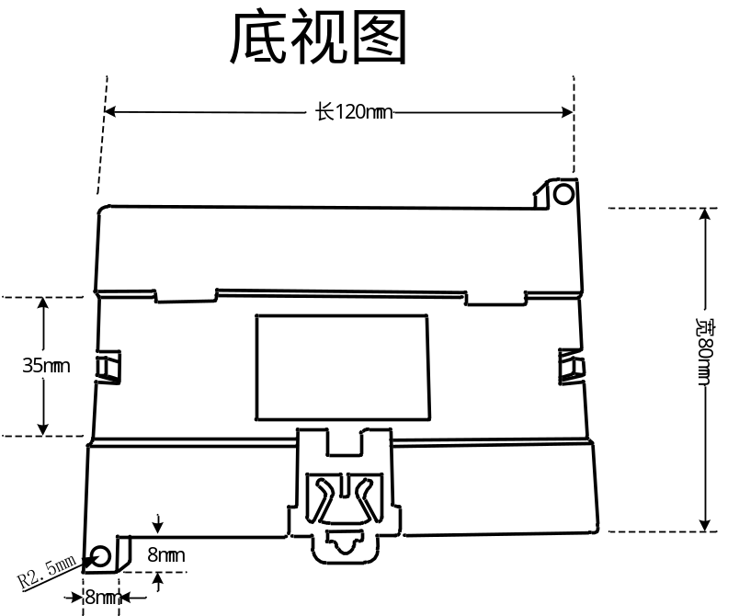

功能菜单
在待机界面下按键可进入功能菜单选择界面，可设置及查看控制器的各个功能配置。主菜单如下表所示：
序号 | 项目 | 说明
1 | 重量标定 | 重量校准相关操作。
2 | 基本称重参数 | 重量采集和处理基本参数。
3 | 配料秤参数 | 功能流程控制相关参数。
4 | 配方参数 | 15组产品配方参数。
5 | 开关量 | 开关量功能定义及端口测试。
6 | 累计数据 | 累计数据及预置批次查看和设置。
7 | 通信接口 | 通信串口相关参数设置。
8 | 逻辑编程 | 逻辑编程相关参数。
10 | 密码管理 | 管理控制器菜单密码。
11 | 系统 | 参数复位和系统语言选择及版本查看。
12 | 模拟量 | 模拟量功能设置及模拟量标定。
每一个项目都有密码功能，可选择是否打开该项目的进入密码。
所有密码出厂默认“000000”。

重量标定
该项目中进行重量校准的相关操作，首次安装使用本产品或者秤体结构有任何的改变，如更换了传感器或称重平台，都应该进行一次重量标定操作，才能确保重量显示准确。
序号 | 参数 | 说明 | 初值
1.1 | 单位 | ①g  ②kg  ③t  ④lb  选择系统重量显示的单位。 | ①kg
1.2 | 小数点 | ①0  ②0.0  ③0.00  ④0.000  ⑤0.0000  选择系统重量显示的小数点位数。 | ④0.000
1.3 | 最小分度 | ①1d = 1  ②1d = 2  ③1d = 5  ④1d = 10  ⑤1d = 20  ⑥1d = 50  选择系统重量所能显示的最小分度值。 | ①1d = 1
1.4 | 最大量程 | 设置最大称量范围。  显示重量超过设置的最大量程，则显示重量溢出“OFL” | 100.00
1.5 | 传感器电压 | 显示当前传感器输入的电压信号大小。
1.6 | 空秤标定 | 清空秤台按确认标定零点。
1.7 | 砝码标定 | 放上称重平台已知重量的物体进行砝码标定。  按确认后输入已放物体的准确重量。

重量标定流程
- 设置好系统使用的重量小数点、单位、最小分度、最大量程等参数。
- 空秤标定。
进入【1.6空秤标定】界面， 如下图所示：
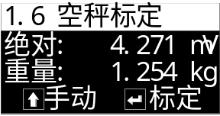
主显示当前传感器的电压大小，此时清空秤台，等待显示的传感器电压值稳定后，按确认键后即完成空秤标定，将当前传感器电压信号大小标定为零点。
- 增益标定。
进入【1.7 砝码标定】界面，如下图所示：
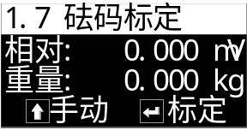
主显示当前传感器相对于零点的电压大小，此时将砝码放上秤台，等待显示的电压值稳定后，按确认键。
输入砝码重量后， 按确认键即完成砝码标定，将相对零点的电压和输入的重量自动进行砝码标定。

快捷标定零点
在停止状态，长按控制器键3s左右，听到蜂鸣器长响一声后松开，可快速把当前状态标定为零点。
注意：快捷标定零点时重量需要稳定。

标定注意事项
- 空秤标定和砝码标定时，如传感器电压显示负值或者超过15mv，则表示当前传感器的信号不正常，应检查传感器的线路连接及安装是否正常，传感器是否损坏。
- 空秤标定和砝码标定时，显示的传感器电压稳定不跳动才能进行标定操作，如发现传感器电压异常跳动不停，应检查传感器线路连接及安装是否正常，传感器是否损坏。
- 空秤标定和砝码标定支持手动输入传感器电压值进行标定，只需根据标定界面提示按键即可。

基本称重参数
该项目中设置重量信号采集和处理相关功能的参数。
序号 | 参数 | 说明 |  | 初值
2.1 | 基本称重
2.1.1 | 追零范围 | 0~9d  只在停止状态下起作用，重量值稳定在此设置值×d（最小分度值）正负范围内自动执行清零。 |  | 0
2.1.2 | 清零范围 | 0~99%  执行清零操作时，重量需小于等于“最大量程×清零范围”才允许清零。 |  | 50%
2.1.3 | 判稳范围 | 1~9d | 这两个参数共同作用来判断重量是否稳定。  取“判稳时间”内的所有重量值，最大值和最小值的差值小于等于“判稳范围”，则认为此时重量值稳定。 | 2d
2.1.4 | 判稳时间 | 0.01~9.9s |  | 0.8
2.1.5 | 滤波等级 | 0~9  软件数字滤波的强度等级，根据设备实际调试效果设置合适的滤波等级参数值。  0：滤波最弱，重量响应快，抗振动效果差；  9：滤波最强，重量响应慢，抗振动效果好。 |  | 5
2.1.6 | 上电自动清零 | ①[已关闭]  ②[已开启]  打开后每次开机时控制器会自动进行一次清零操作。 |  | ①[已关闭]

配料秤参数
该项目中设置所有和设备流程控制功能相关的参数。

模式相关
配料秤的模式相关参数设置。
序号 | 参数 | 说明 | 初值
3.1 | 模式相关
3.1.1 | 给料信号输出模式 | ① [组合给料]：  快速：大投信号输出有效。  中速：中投信号输出有效。  慢速：小投信号输出有效。  ②[独立给料]：  快速：大、中、小投信号输出有效。  中速：中、小投信号输出有效。  慢速：小投信号输出有效。 | ①[组合给料]
3.1.2 | 配料前清零 | ①[已关闭]  ②[已开启]：控制器启动后，在配料开始前先进行自动清零后再配料。 | ①[已关闭]
3.1.3 | 配料过程掉电保存 | ①[已关闭]  ②[已开启]：如果在配料过程中意外断电，控制器将自动保存当前的配料状态，在重新上电后，控制器自动进入断电前的暂停状态，可操作进行“继续运行”或“停止运行”。 | ②[已开启]
3.1.4 | 连续配料 | ①[已关闭]：每完成一次配料流程后就进入停止状态。  ②[已开启]：每完成一次配料流程后自动开始下一次配料流程。 | ①[已关闭]
3.1.5 | 卸料模式 | [①配料完卸料]：所有物料配完后，才进行卸料，不受配方参数内【4.4.3 卸料模式】影响。  [②每种料卸料]：配完一种物料后，直接进行卸料，不受配方参数内【4.4.3 卸料模式】影响。  [③由配方参数决定]：由配方参数内【4.4.3 卸料模式】决定。 | ③[由配方参数决定]
3.1.6 | 卸料允许选择 | [①直接卸料]：卸料之前不需要卸料允许信号有效立即卸料，不受【4.4.4 卸料允许选择】影响。  [②等待允卸]：卸料之前需要等待卸料允许信号有效才卸料，不受【4.4.4 卸料允许选择】影响。  [③由配方参数决定]：由配方参数内【4.4.4 卸料允许选择】决定。 | ③[由配方参数决定]

小投点动
小投点动功能可控制小投输出信号以脉冲点动形式进行输出来控制加料。
序号 | 参数 | 说明 | 初值
3.2 | 小投点动
3.2.1 | 小投点动开关 | ①[已关闭]：“Q5小投”信号将以正常电平形式输出。  ②[已开启]：“Q5小投”信号将以脉冲点动形式输出。  注意：小投点动功能只在慢速加料过程中（只有小投信号输出时）起作用。 | ①[已关闭]
3.2.2 | 点动有效时间 | 0.0~99.9s  小投输出脉冲点动的有效时间。 | 0.5
3.2.3 | 点动无效时间 | 0.0~99.9s  小投输出脉冲点动的无效时间。 | 0.5

小投点动功能详细说明
小投点动功能只在慢速加料过程中起作用，下图为当参数【3.1.1给料信号输出模式】设置为①[组合给料]时的加料信号输出时序。
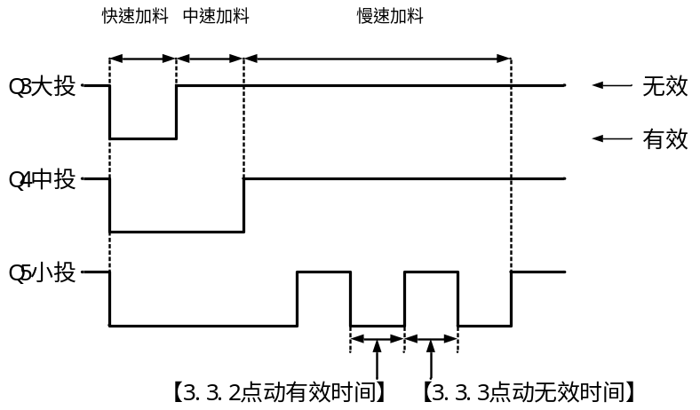

加料模拟量
注意：模拟量输出功能需选配模拟量输出扩展。
当控制器选配了模拟量输出扩展时，可使用模拟量输出来控制加料，大、中、小投可分别对应三个模拟量大小，来实现用模拟量控制变频器频率或振动给料器，进行不同料速的加料。
注意：此处设置的模拟量输出百分比与【12.1.1模拟量输出范围】设置有关，例如：
【12.1.1模拟量输出范围】设置为0~5V
【3.3.1 1-大投模拟量】设置为80.000%
【3.3.2 1-中投模拟量】设置为40.000%
【3.3.3 1-小投模拟量】设置为10.000%
则大投加料时模拟量输出4V，中投加料时模拟量输出2V，小投加料时模拟量输出0.5V，停止加料时模拟量输出0V。
序号 | 参数 | 说明 | 初值
3.3 | 加料模拟量
3.3.1 | 1-大投模拟量 | 0.000~100.000%  1#秤大投时模拟量输出的大小。 | 0
3.3.2 | 1-中投模拟量 | 0.000~100.000%  1#秤中投时模拟量输出的大小。 | 0
3.3.3 | 1-小投模拟量 | 0.000~100.000%  1#秤小投时模拟量输出的大小。 | 0
3.3.4  ~  3.3.45 | 2#~15#的大中小投模拟量设置参考1#。

配方设置
控制器有15组配方参数可供设置，用户可将常用的配方参数提前设置好，并在使用时切换为对应的配方号即可。

配方号
设置当前选择的配方号。
序号 | 参数 | 说明 | 初值
4.1 | 配方
4.1.1 | 配方号 | 设置当前使用的配方号。 | 1

配料值
此界面设置该配方号的目标值等配方参数。
序号 | 参数 | 说明 | 初值
4.2.1 | 1#目标值
4.2.1.1 | 1-目标值 | 设置1#物料配料所要得到的目标重量。  设置为0时将自动跳过该料号的配料过程。 | 0
4.2.1.2 | 1-大投 | 加料时当重量值≥目标值-大投值时，关闭大投；  设置为0时表示不启动大投输出过程。 | 0
4.2.1.3 | 1-中投 | 加料时当重量值≥目标值-中投值时，关闭中投；  设置为0时表示不启动中投输出过程。 | 0
4.2.1.4 | 1-落差值 | 加料时当重量值≥目标值-落差值时，关闭小投； | 0
4.2.2~  4.2.15 | 2#~15#物料的配料参数设置。  说明请参考4.2.1.1~4.2.1.4。
4.2.16 | 卸料零区值 | 卸料时，检测当前重量≤卸料零区值时，认为卸料已经完成，准备关闭卸料门。 | 0

时间设置
设置加料过程中的相关时间参数。
序号 | 参数 | 说明 | 初值
4.3 | 时间设置
4.3.1 | 加料前延时 | 0.0~99.9s  加料开始前的延时时间。 | 0.5
4.3.2 | 大投禁止比较时间 | 0.0~99.9s  大投开始时的消除振动时间，该时间内大投信号一直有效，不受重量影响，该时间结束后才判断重量是否达到大投提前量从而结束大投。 | 1.0
4.3.3 | 中投禁止比较时间 | 0.0~99.9s  中投开始时的消除振动时间，该时间内中投信号一直有效，不受重量影响，该时间结束后才判断重量是否达到中投提前量从而结束中投。 | 1.0
4.3.4 | 小投禁止比较时间 | 0.0~99.9s  小投开始时的消除振动时间，该时间内小投信号一直有效，不受重量影响，该时间结束后才判断重量是否达到小投落差值从而结束小投。 | 1.0
4.3.5 | 超欠差检测时间 | 0.0~99.9s  每种物料加料结束后，经过此时间后进行超欠差检测功能，如超欠差检测功能关闭，则判稳去皮后进行下一种物料的加料。 | 1.0
4.3.6 | 定值保持时间 | 0.0~99.9s  全部物料配料完成后的等待时间，该时间到后获取当前重量记录配料结果，然后开始卸料流程。 | 1.0
4.3.7 | 卸料延时时间 | 卸料时，检测当前重量≤卸料零区值时启动此延时，延时结束后关闭卸料。 | 1.0

配料&卸料模式

2.4.4.1&2.4.4.2 物料间停止&配料顺序
设置配料顺序和卸料模式等相关功能参数。
序号 | 参数 | 说明 | 初值
4.4 | 配料&卸料模式
4.4.1 | 物料间暂停 | 使用进行①已关闭、②已开启两种选项中进行配置，  使用是对料位1#~15#~进行选择。  使用对所设置的数据进行保存。 | 全部关闭
4.4.2 | 配料顺序 | 使用可以对料位1#~15#进行选择，  使用可以在0~15切换顺序值。  使用可以对数据进行保存，如果保存成功则会直接返回上一层菜单，若设置出现重复，则会提示“数值错误”。  注意：为了保证至少有一个料位可执行，料号1#中不能设置为0。 | 初值与料位号一致

2.4.4.3&2.4.4.4 卸料模式&卸料允许选择
4.4.3 | 卸料模式 | ①配料完卸料：所有物料加料完成后一起卸料。  ②每种料卸料：每加完一种物料后就卸料，然后在开始下一种物料的加料。 | ①配料完卸料
4.4.4 | 卸料允许选择 | ①直接卸料：配料完成后直接卸料。  ②等待允许：配料完成后，等待“I6手动卸料/卸料允许”信号有效后才卸料。 | 直接卸料

落差&超欠差
落差修正功能和超欠差检测功能相关参数设置。
序号 | 参数 | 说明 | 初值
4.5 | 落差&超欠差
落差修正功能

有些场合可能需要使用落差修正功能来提高包装精度，落差修正功能是在运行过程中不断修正小投提前量，其原理如下：
1. 目标差 = 本次称重结果– 目标值
2. 目标差平均 = ( 目标差1 + 目标差2 + … + 目标差落差修正次数 ) / 落差修正次数；
3. 新的小投落差 = 上一次的小投落差 + 目标差平均×落差修正幅度；
4.5.1 | 落差修正开关 | 落差修正功能的总开关。  ①[已关闭]：不进行落差修正。  ②[已开启]：加料完成后自动对小投落差值进行计算并修正。 | ②[已开启]
4.5.2 | 落差修正次数 | 0~99  将所设定次数的落差值进行平均所得的平均数，作为落差修正的依据。 | 3
4.5.3 | 落差修正范围 | 1%~99%  目标值的百分比，当本次落差值超出所设定的范围时，这次的落差将不计入算术平均范围。 | 2
4.5.4 | 落差修正幅度 | 有25%，50%，100%可选，为每次落差修正的幅度。 | 50%
超欠差检测功能
4.5.5 | 超欠差检测功能 | 超欠差检测功能的总开关。  ①[已关闭]：不进行超欠差检测。  ②[已开启]：每次加料结束后将对加料结果进行超欠差检测。  超欠差是超差或者欠差的合称，在包装过程中，当包装结果高于目标值一定范围，则认为超差，而低于一定范围则认为是欠差，这个范围根据生产需求来设置。 | ②[已开启]
4.5.6 | 超差百分比 | 0.00%~99.99%  超欠差检测时，若称重结果＞目标值×（1+超差百分比），则判为超差； | 0.50
4.5.7 | 欠差百分比 | 0.00%~99.99%  超欠差检测时，若称重结果＜目标值×（1-欠差百分比），则判为欠差。 | 0.50
4.5.8 | 超欠差报警时间 | 0.0~99.9s  出现超欠差情况时，超欠差报警输出的时间。 | 2.0
4.5.9 | 超欠差暂停开关 | 超欠差报警开关和超欠差暂停开关均打开时，若出现超欠差时，控制器将报警等待用户处理，此时输入“I4 清报警”后继续运行，也可给“I2 停止”信号，回到停止状态进行处理。 | ①[已关闭]

配料监控
可设置配料监控的时间，当实际配料时间超过设置的配料监控时间时控制器将进入暂停状态并报警提示配料超时。
注意：监控时间设置为0表示关闭对应的配料监控功能。
序号 | 参数 | 说明 | 初值
4.6 | 配料监控
4.6.1 | 1#配料监控时间 | 0~999s  当配料对应料号的物料超过设置的配料监控时间，控制器进入暂停状态并提示配料超时报警。 | 0
4.6.2 | 2#配料监控时间 | 0~999s  当配料对应料号的物料超过设置的配料监控时间，控制器进入暂停状态并提示配料超时报警。 | 0
4.6.3 | 3#配料监控时间 | 0~999s  当配料对应料号的物料超过设置的配料监控时间，控制器进入暂停状态并提示配料超时报警。 | 0
4.6.4 | 4#配料监控时间 | 0~999s  当配料对应料号的物料超过设置的配料监控时间，控制器进入暂停状态并提示配料超时报警。 | 0
4.6.5 | 5#配料监控时间 | 0~999s  当配料对应料号的物料超过设置的配料监控时间，控制器进入暂停状态并提示配料超时报警。 | 0
4.6.6 | 6#配料监控时间 | 0~999s  当配料对应料号的物料超过设置的配料监控时间，控制器进入暂停状态并提示配料超时报警。 | 0
4.6.7 | 7#配料监控时间 | 0~999s  当配料对应料号的物料超过设置的配料监控时间，控制器进入暂停状态并提示配料超时报警。 | 0
4.6.8 | 8#配料监控时间 | 0~999s  当配料对应料号的物料超过设置的配料监控时间，控制器进入暂停状态并提示配料超时报警。 | 0
4.6.9 | 9#配料监控时间 | 0~999s  当配料对应料号的物料超过设置的配料监控时间，控制器进入暂停状态并提示配料超时报警。 | 0
4.6.10 | 10#配料监控时间 | 0~999s  当配料对应料号的物料超过设置的配料监控时间，控制器进入暂停状态并提示配料超时报警。 | 0
4.6.11 | 11#配料监控时间 | 0~999s  当配料对应料号的物料超过设置的配料监控时间，控制器进入暂停状态并提示配料超时报警。 | 0
4.6.12 | 12#配料监控时间 | 0~999s  当配料对应料号的物料超过设置的配料监控时间，控制器进入暂停状态并提示配料超时报警。 | 0
4.6.13 | 13#配料监控时间 | 0~999s  当配料对应料号的物料超过设置的配料监控时间，控制器进入暂停状态并提示配料超时报警。 | 0
4.6.14 | 14#配料监控时间 | 0~999s  当配料对应料号的物料超过设置的配料监控时间，控制器进入暂停状态并提示配料超时报警。 | 0
4.6.15 | 15#配料监控时间 | 0~999s  当配料对应料号的物料超过设置的配料监控时间，控制器进入暂停状态并提示配料超时报警。 | 0
4.6.16 | 总配料监控时间 | 0~999s  所有物料的配料时间超过总配料监控时间，控制器进入暂停状态并提示配料超时报警。 | 0
4.6.17 | 卸料监控时间 | 0~999s  当卸料时间超过设置的卸料监控时间，控制器进入暂停状态并提示卸料超时报警。 | 0

开关量
可定义开关量输入和输出口对应的功能，并且可使用开关量测试功能测试外部开关量线路是否正常。

输入定义
定义开关量输入口IN1~IN7对应的功能。选择要设置的开关量口，并在选项框列表中选择要定义的功能即可。
序号 | 参数 | 说明 | 初值
5.1 | 输入开关量
5.1.1 | IN1 | 开关量输入口功能定义。  选项列表详见2.5.1.1。 | I1.启动
5.1.2 | IN2 | 开关量输入口功能定义。  选项列表详见2.5.1.1。 | I2.停止
5.1.3 | IN3 | 开关量输入口功能定义。  选项列表详见2.5.1.1。 | I3.清零
5.1.4 | IN4 | 开关量输入口功能定义。  选项列表详见2.5.1.1。 | I4.清报警
5.1.5 | IN5 | 开关量输入口功能定义。  选项列表详见2.5.1.1。 | I5.切换配方
5.1.6 | IN6 | 开关量输入口功能定义。  选项列表详见2.5.1.1。 | I6.手动卸料/卸料允许
5.1.7 | IN7 | 开关量输入口功能定义。  选项列表详见2.5.1.1。 | I7.暂停

开关量输入功能列表
功能号 | 功能名称 | 描述
I0 | 无定义 | 无功能定义。
I1 | 启动 | 启动运行。
I2 | 停止 | 停止运行。
I3 | 清零 | 进行一次清零操作。
I4 | 清报警 | 清除报警状态。
I5 | 切换配方 | 输入有效一次，切换到下一个开启的配方。
I6 | 手动卸料/  卸料允许 | 停止时手动卸料，运行时卸料允许。
I7 | 暂停 | 进入暂停状态，输入“I1启动”后可继续运行。
I8 | 启动/停止 | 有效时启动运行。  无效时停止运行。
I9 | 缓停 | 进入缓停过程，即在完成本次配料后自动停止运行。
I10 | 启动/缓停 | 有效时启动运行。  无效时进入缓停过程。

输出定义
定义开关量输出口OUT1~OUT12对应的功能。选择要设置的开关量口，并在选项框列表中选择要定义的功能即可。
序号 | 参数 | 说明 | 初值
5.2 | 输出开关量
5.2.1 | OUT1 | 开关量输出口功能定义。  选项列表详见2.5.2.1 | Q1.运行
5.2.2 | OUT2 | 开关量输出口功能定义。  选项列表详见2.5.2.1 | Q2.停止
5.2.3 | OUT3 | 开关量输出口功能定义。  选项列表详见2.5.2.1 | Q3.大投
5.2.4 | OUT4 | 开关量输出口功能定义。  选项列表详见2.5.2.1 | Q4.中投
5.2.5 | OUT5 | 开关量输出口功能定义。  选项列表详见2.5.2.1 | Q5.小投
5.2.6 | OUT6 | 开关量输出口功能定义。  选项列表详见2.5.2.1 | Q6.卸料
5.2.7 | OUT7 | 开关量输出口功能定义。  选项列表详见2.5.2.1 | Q7.料号BCD码0
5.2.8 | OUT8 | 开关量输出口功能定义。  选项列表详见2.5.2.1 | Q8.料号BCD码1
5.2.9 | OUT9 | 开关量输出口功能定义。  选项列表详见2.5.2.1 | Q9.料号BCD码2
5.2.10 | OUT10 | 开关量输出口功能定义。  选项列表详见2.5.2.1 | Q10.料号BCD码3
5.2.11 | OUT11 | 开关量输出口功能定义。  选项列表详见2.5.2.1 | Q11.无定义
5.2.12 | OUT12 | 开关量输出口功能定义。  选项列表详见2.5.2.1 | Q12.无定义

开关量输出功能列表
功能号 | 功能名称 | 描述
Q0 | 无定义 | 无功能定义。
Q1 | 运行 | 运行状态时输出有效。
Q2 | 停止 | 停止状态时输出有效。
Q3 | 大投 | 快速加料控制信号。
Q4 | 中投 | 中速加料控制信号。
Q5 | 小投 | 慢速加料控制信号。
Q6 | 卸料 | 卸料状态时输出有效，控制卸料门动作。
Q7 | 料号BCD码0 | 当料号1~15在配料工作时输出BCD码有效。  如下表所示：
  1#:0001 | 6#:0110 | 11#:1011
  2#:0010 | 7#:0111 | 12#:1100
  3#:0011 | 8#:1000 | 13#:1101
  4#:0100 | 9#:1001 | 14#:1110
  5#:0101 | 10#:1010 | 15#:1111
Q8 | 料号BCD码1
Q9 | 料号BCD码2
Q10 | 料号BCD码3
Q11 | 无定义
Q12 | 无定义
Q13 | 定值 | 配料完成时输出有效，表示目前配料已经完成，持续时间可设置参数【4.3.6定值保持时间】,定值保持时间结束后把当前重量记录为本次配料结果。
Q14 | 超欠差 | 超欠差功能打开，当加料结果出现超欠差报警时该输出有效。
Q15 | 零区 | 当前重量低于【4.2.16卸料零区值】时输出有效。
Q16 | 稳定 | 当前重量稳定时输出有效。
Q17 | 报警 | 控制器有报警时输出有效。
Q18 | 批次完成 | 批次完成后该信号输出有效。
Q19 | 暂停 | 处于暂停状态时输出有效。
Q20 | 卸料完成 | 卸料完成后该信号输出有效，持续1s后关闭。
Q21 | 料号1 | 1#配料工作时输出有效。
Q22 | 料号2 | 2#配料工作时输出有效。
Q23 | 料号3 | 3#配料工作时输出有效。
Q24 | 料号4 | 4#配料工作时输出有效。
Q25 | 料号5 | 5#配料工作时输出有效。
Q26 | 料号6 | 6#配料工作时输出有效。
Q27 | 料号7 | 7#配料工作时输出有效。
Q28 | 料号8 | 8#配料工作时输出有效。
Q29 | 料号9 | 9#配料工作时输出有效。
Q30 | 料号10 | 10#配料工作时输出有效。
Q31 | 料号11 | 11#配料工作时输出有效。
Q32 | 料号12 | 12#配料工作时输出有效。
Q33 | 料号13 | 13#配料工作时输出有效。
Q34 | 料号14 | 14#配料工作时输出有效。
Q35 | 料号15 | 15#配料工作时输出有效。
Q36 | 逻辑输出1 | 逻辑编程1功能输出信号。
Q37 | 逻辑输出2 | 逻辑编程2功能输出信号。
Q38 | 逻辑输出3 | 逻辑编程3功能输出信号。
Q39 | 逻辑输出4 | 逻辑编程4功能输出信号。
Q40 | 逻辑输出5 | 逻辑编程5功能输出信号。
Q41 | 逻辑输出6 | 逻辑编程6功能输出信号。

开关量测试
序号 | 参数 | 说明 | 初值
5.3 | 开关量测试
按确认键后进入开关量测试界面，输入测试是用于测试输入开关量工作是否正常的功能，界面如下图所示：
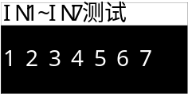
数字1~7表示输入口1~7测试，从左到右依次为IN1~7七个输入开关量端口的输入状态。
数字本身颜色为黑色，底部颜色为白色时表示输入有效，反之无效。
按键切换输入/输出测试，输出测试是用于测试输出开关量工作是否正常的功能，界面如下图所示：
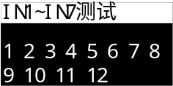
数字1~12表示输出开关量1~12的输出状态，闪烁的数字表示选中此输出口，按确认键可以切换此输出口的输出状态（无效/有效），按键可以选择其他输出口。
数字本身颜色为黑色，底部颜色为白色时表示输入有效，反之无效。

累计数据
查看控制器的批次与累计以及配料累计数据。

批次与累计
查看控制的累计值，可设置运行的批次数。相关参数如下：
序号 | 参数 | 说明 | 初值
6.1 | 批次与累计
6.1.1 | 批次设置 | 设置配料的数量，当运行的次数达到所设定的批次数时，将会停止包装过程，并报警提醒。  设置为0时关闭该功能。 | 0
6.1.2 | 剩余批次 | 如设置了批次数，则该项会显示当前剩余未完成的批次数。 | 0
6.1.3 | 手动卸料计入累计 | 设置手动卸料的重量是否计入累计数据。①不计入  ②计入 | ①不计入
6.1.4 | 总累计 | 查看包数以及累计数量

物料累计
可查看各配方的累计数据，并且清除其累计数据。
序号 | 参数 | 说明 | 初值
6.2 | 物料累计
6.2.1~  6.2.15 | 1~15#物料累计重量 | 查看各物料（1~15）的累计重量。

通信接口

RS232设置
RS232是控制器的RS232通信串口，相关参数如下：
序号 | 参数 | 说明 | 初值
7.1 | RS232设置
7.1.1 | 通信地址 | 设置设备的通信地址（从站号）。 | 1
7.1.2 | 通信协议 | ①[Modbus-RTU-H]：Modbus-RTU通信协议（双字数据高字在前）。  ②[Modbus-RTU-L]：Modbus-RTU通信协议（双字数据低字在前）。  ③[打印]：连接微型打印机可打印累计值或配料结果。 | ①[Modbus-RTU-H]
7.1.3 | 波特率 | 设置串口通信的波特率  ①[4800]  ②[9600]  ③[19200]  ④[38400]  ⑤[57600] | ④[38400]
7.1.4 | 数据格式 | ①[7-E-1]:7数据位，偶校验，1停止位  ②[7-O-1]:7数据位，奇校验，1停止位  ③[8-N-1]:8数据位，无校验，1停止位  ④[8-E-1]:8数据位，偶校验，1停止位  ⑤[8-O-1]:8数据位，奇校验，1停止位 | ③[8-N-1]
7.1.5 | 自动打印配料结果 | 当【7.1.2 通信协议】设置为③[打印]时，此参数起作用。  ①[已关闭]  ②[已开启]：每次配料结束后自动打印本次配料的结果。

RS485设置
设置方法参考2.7.1 RS232设置。

逻辑编程
控制器支持6路逻辑编程功能，当控制器现有的功能无法满足设备的控制需求时，可尝试使用逻辑编程功能，在控制器运行流程之外定义辅助的逻辑输出信号来控制设备动作。
下面以逻辑编程1为例解释各个参数作用。
序号 | 参数 | 说明 | 初值
10.1 | 逻辑编程 1
8.1.1 | 逻辑类型 | 选择逻辑编程的类型。  ①[关闭]：关闭该逻辑输出功能。  ②[延时接通]  ③[延时断开]  ④[延时接通并延时断开]  ⑤[有效-无效跳变沿触发]  ⑥[无效-有效跳变沿触发]  ⑦[自锁]  ⑧[脉冲]  对应功能说明详见： | ①关闭
8.1.2 | 触发类型 | ①[信号触发]：通过某一个信号来触发该逻辑输出。  ②[条件触发]：通过达到某一个条件来触发该逻辑输出。  ③[通信触发]：通过通信命令来触发该逻辑输出。 | ①[信号触发]
8.1.3 | 逻辑信号输出端口 | 选择该逻辑输出信号定义到某一个OUT输出口。 | 无定义
8.1.4 | 延时接通时间 | 逻辑输出信号延时接通的时间。 | 0
8.1.5 | 延时断开时间 | 逻辑输出信号延时断开的时间。 | 0
8.1.6 | 触发信号1设置 | 选择用来触发逻辑输出的信号1。 | 无
8.1.7 | 触发信号逻辑关系 | 选择用来触发逻辑输出的触发信号1和触发信号2之间的逻辑关系。  1.[或]：触发信号1和触发信号2任意一个信号有效即可触发逻辑输出。  2.[与]：触发信号1和触发信号2需要全部有效才能触发逻辑输出。  3.[异或]：触发信号1和触发信号2不同时才能触发逻辑输出。 | 1.[或]
8.1.8 | 输出有效时间 | 【8.1.1逻辑类型】设置为第5/6项时可设置此参数。逻辑信号触发后输出的有效时间，时间到后结束逻辑输出。  此时间设置为0时，逻辑输出信号将只能通过复位信号来结束。 | 0
8.1.9 | 复位信号设置 | 【8.1.1逻辑类型】设置为第5/6项时可设置此参数。逻辑输出有效后，复位信号可复位逻辑输出，使逻辑输出信号无效，结束本次逻辑输出过程。 | 无
8.1.10 | 复位信号逻辑 | 1.[有效复位]：复位信号有效时，复位逻辑输出。  2.[无效复位]：复位信号无效时，复位逻辑输出。  3.[无-有跳变复位]：复位信号由无效跳变为有效时，复位逻辑输出。  4.[有-无跳变复位]：复位信号由有效跳变为无效时，复位逻辑输出。 | 1.[有效复位]
8.1.11 | 触发条件设置 | 选择触发逻辑输出的条件。  1.[重量大于设定值]  2.[重量小于设定值]  3.[重量在区间内]  4.[重量在区间外] | 1.[重量大于定值]
8.1.12 | 设定值1 | 用来设置对应触发条件的重量值。 | 0
8.1.13 | 设定值2 | 用来设置对应触发条件的重量值。 | 0
8.1.14 | 重量稳定条件 | 1.[已开启]：重量满足触发条件后，并且需要稳定才能触发逻辑输出。  2.[已关闭]：重量满足触发条件后即可触发逻辑输出，无需稳定。 | 1.[关闭]
8.1.15 | 触发信号2设置 | 选择用来触发逻辑输出的信号2。 | 无

逻辑输出时序图
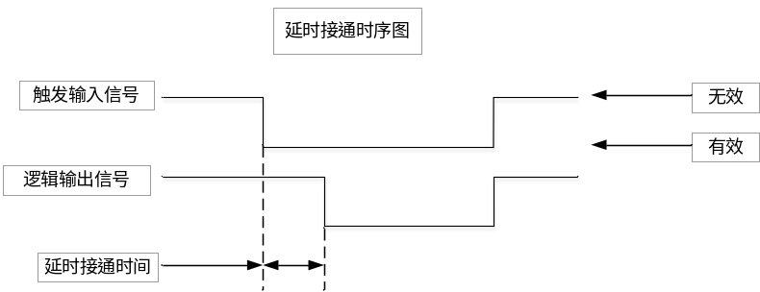

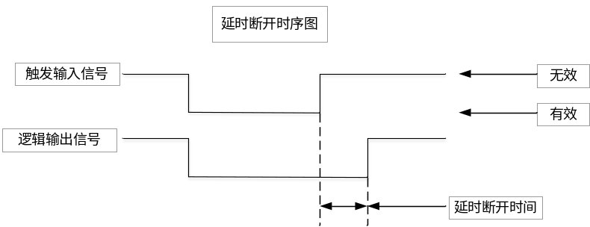

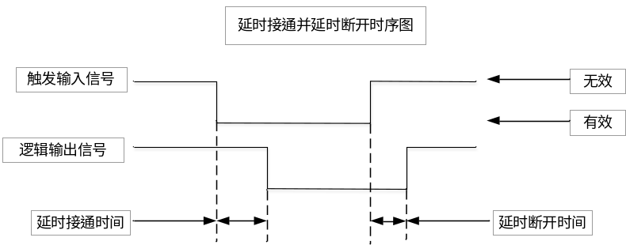

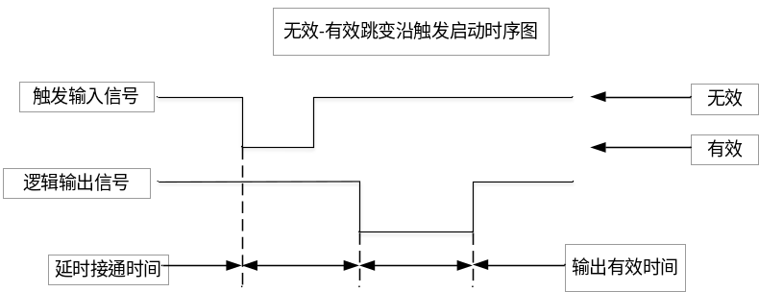

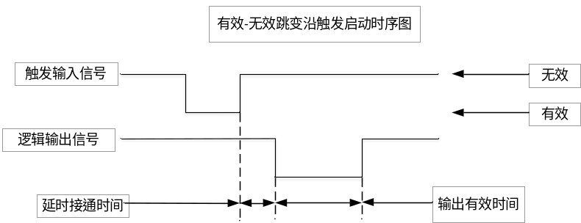

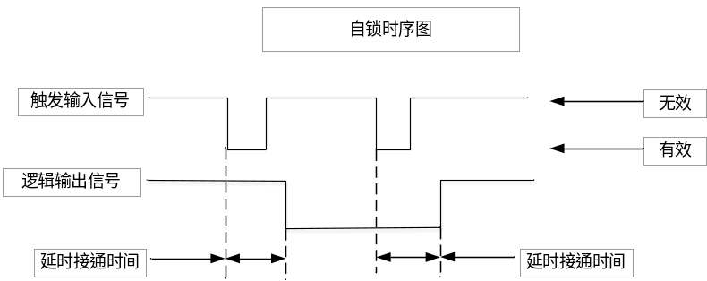
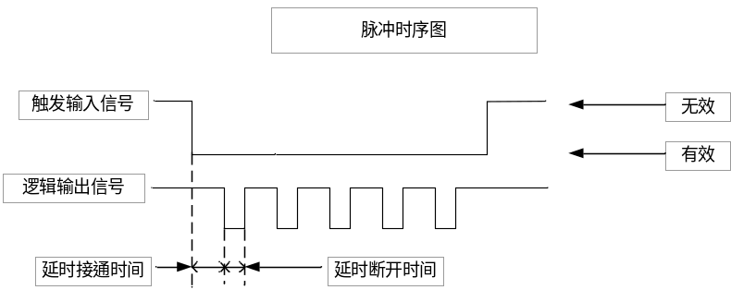

举例说明
通过不同的触发信号、触发条件和逻辑编程信号之间的配合，可以组合输出非常灵活的逻辑信号。
比如要实现如下逻辑：实时检测重量高于100kg即输出OUT10进行报警指示。并且报警有效后延时2s，输出OUT11持续3s时间用来控制卸料机构将物料卸出。
设置如下：
逻辑编程1：实现检测重量高于100kg即输出OUT10。
【8.1.1逻辑类型】：延时接通
【8.1.4延时接通时间】：0s
【8.1.2触发类型】：条件触发
【8.1.11触发条件设置】：重量大于设定值
【8.1.12设定值1】：100kg
【8.1.3逻辑信号输出端口】：OUT10
逻辑编程2：实现OUT10有效后延时2s，输出OUT11持续3s时间。
【8.2.1逻辑类型】：无效-有效跳变沿触发
【8.2.4延时接通时间】：2s
【8.2.8输出有效时间】：3s
【8.2.2触发类型】：信号触发
【8.2.6触发信号1设置】：逻辑输出1
【8.2.3逻辑信号输出端口】：OUT11

密码管理
设置主菜单以及一级子菜单的密码相关参数。
序号 | 参数 | 说明 | 初值
10.1 | 主菜单
10.1.1 | 密码开关 | ①[已关闭]  ②[已开启]：选择该项目的密码开关。 | ②[已开启]
10.1.2 | 密码修改 | 密码修改需输入两次相同密码才可以修改成功。
10.2~10.11 | 设置方法参考10.1 主菜单设置。

系统
系统语言设置及系统版本信息查看。
序号 | 参数 | 说明 | 初值
11.1 | 参数复位 | 按或键可选择参数项，按键可按提示操作复位选择的参数项。
11.2 | 系统语言 | ①简体中文  ②英文 | ①简体中文
11.3 | 关于 | 控制器的型号和版本号查看。
11..4 | 开机界面 | ①[已关闭]  ②[已开启]  ③定制：开机图片可由客户通过触摸屏导入。 | ②[已开启]
11.5 | 屏幕保护
11.5.1 | 屏保类型 | ①息屏：屏保时间内无按键操作，将息屏。  ②显示重量：屏保时间内无按键操作，将只显示重量，且重量显示位置随时间改变。 | ②显示重量
11.5.2 | 屏保时间 | 0~600s  此时间内无按键操作，将进入屏保界面。  设置为0，关闭屏保。 | 60s

模拟量
注意：模拟量输出功能需选配模拟量输出扩展。
模拟量输出接口：
U1+/ I1+(DB9接头3号引脚)：模拟量输出的正极。
U1-/ I1-(DB9接头8号引脚)：模拟量输出的负极。

输出设置
设定模拟量输出功能相关参数。
序号 | 参数 | 说明 | 初值
12.1 | 输出设置
12.1.1 | 模拟量  输出范围 | ①[0-5V]  ②[0-10V]  ③[4-20mA]  ④[0-20mA]  ⑤[0-24mA]  ⑥[自定义电压]  ⑦[自定义电流] | ①[0-5V]
12.1.2 | 模拟量  输出含义 | ①加料：加料时可分别输出大、中、小投对应的模拟量大小，来控制加料装置进行加料。  详细功能可查看2.3.5章节。  ②实时物料重量：运行时输出物料实时重量对应的模拟量大小。  ③实时总重量：运行时输出称重仓内物料的实时总重量。 | ①加料
12.1.3 | 输出最大值 | 【12.1.1输出范围】设置为⑥[自定义电压]或⑦[自定义电流]时，可通过这两个参数自定义输出电压或电流的输出范围。 | 0
12.1.4 | 输出最小值 | 【12.1.1输出范围】设置为⑥[自定义电压]或⑦[自定义电流]时，可通过这两个参数自定义输出电压或电流的输出范围。 | 0

模拟量标定
模拟量的标定校准操作，当模拟量输出值和实际值有偏差时可以使用模拟量标定功能校准模拟量的输出。
模拟量校准方法：
- 进入【12.2模拟量标定】界面，将拨码开关拨至电压模拟量输出端。
- 进入【12.2.1 [0V]】选项界面，此时用万用表测量模拟量输出的电压大小（正常应该在0V上下），将测量到的值输入到界面中按确认。
- 进入【12.2.2 [2.5V]】选项界面，此时用万用表测量模拟量输出的电压大小（正常应该在2.5V上下），将测量到的值输入到界面中按确认。
- 进入【12.2.3 [5V]】选项界面，此时用万用表测量模拟量输出的电压大小（正常应该在5V上下），将测量到的值输入到界面中按确认。
- 进入【12.2.4 [7.5V]】选项界面，此时用万用表测量模拟量U1输出的电压大小（正常应该在7.5V上下），将测量到的值输入到界面中按确认。
- 进入【12.2.5 [10V]】选项界面，此时用万用表测量模拟量输出的电压大小（正常应该在10V上下），将测量到的值输入到界面中按确认。
- 经过以上操作即可完成模拟量的标定校准操作。
提示：测量输出电压时请确认万用表处于直流电压档，正表笔连接控制器模拟量端子输出口（DB9端子的3号引脚），负表笔连接控制器模拟量端子输出口（DB9端子的8号引脚）。
电流标定操作跟电压标定操作是类似的，标定电流时需将拨码开关拨至电流模拟量输出端，标定参数选择【12.2.6 [0mA]】-【12.2.10[24mA]】选项。

序号 | 参数 | 说明 | 初值
12.2 | 模拟量标定
12.2.1 | [0V] | 0.000~12.000V  模拟量输出0V标定点。 | 0.000
12.2.2 | [2.5V] | 0.000~12.000V  模拟量输出2.5V标定点。 | 2.500
12.2.3 | [5V] | 0.000~12.000V  模拟量输出5V标定点。 | 5.000
12.2.4 | [7.5V] | 0.000~12.000V  模拟量输出7.5V标定点。 | 7.500
12.2.5 | [10V] | 0.000~12.000V  模拟量输出10V标定点。 | 10.000
12.2.6 | [0mA] | 0.000~26.000mA  模拟量输出0mA标定点。 | 0.000
12.2.7 | [4mA] | 0.000~26.000mA  模拟量输出4mA标定点。 | 4.000
12.2.8 | [12mA] | 0.000~26.000mA  模拟量输出12mA标定点。 | 12.000
12.2.9 | [20mA] | 0.000~26.000mA  模拟量输出20mA标定点。 | 20.000
12.2.10 | [24mA] | 0.000~26.000mA  模拟量输出24mA标定点。 | 24.000
注意：复位所有参数时不复位模拟量输出设置及标定数据，模拟量参数需单独选择【12 模拟量】进行模拟量参数的复位操作。

工作流程及功能说明

设备结构示意图
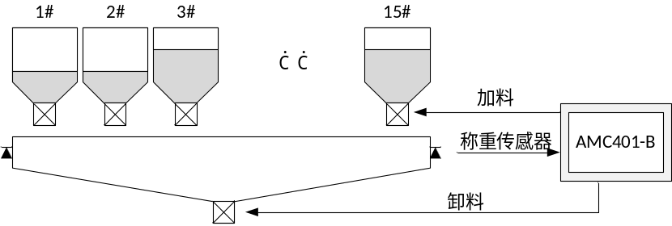

配料流程
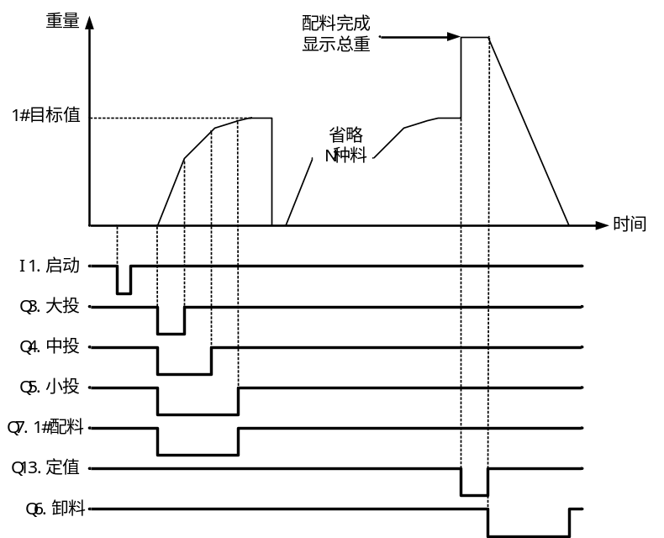
结合上图对配料控制器的基本配料流程进行说明：
- 启动运行。
- 根据【4.4.2配料顺序】参数，从第一个物料开始配料。
- 【4.3.1加料前延时】时间。
- 开启大投给料，当重量值≥【目标值】-【大投值】，关闭大投，进入中投。
- 当重量值≥【目标值】-【中投值】时，关闭中投，进入小投。
- 当重量值≥【目标值】-【小投落差值】时，关闭小投，结束加料。
- 延时【4.3.5超欠差检测时间】。
- 根据【4.4.1物料间暂停】功能设置，判断当前物料加料完成后是否需要暂停。
- 判断重量稳定后去皮，重量从0开始进行下一种物料的配料。
- 当物料全部配料完成后，显示全部物料的总重量配料结果，并启动【4.3.6定值保持时间】。
- 定值保持时间到后，根据【4.4.4卸料允许选择】的设置，判断是直接开启卸料还是等待外部“I6卸料允许”信号有效有才开始卸料。
- 开始卸料后，当前重量低于设置的【4.2.16卸料零区值】后，启动【4.3.7卸料延时时间】，时间到后关闭卸料。
- 此时完成一次配料过程，正常情况下完成一次配料过程后会返回停止状态。
- 如果【3.1.4连续配料】功能开启，则会返回到第2步骤自动开始下一次配料。
注意：控制器会自动判断各个料号的目标值，自动跳过目标值设置为0的料号的加料过程。

报警信息
当控制器出现报警时，将会在显示最下面一行提示报警信息，如下图所示：
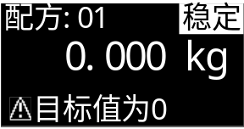
按键或输入“I4 清报警”可清除报警。
具体报警的详细说明参见下表：
序号 | 内容 | 说明
1 | 批次完成 | 设置了【6.1.1批次设置】，并且已经运行完成了所设置的批次数，报警提示。
2 | 清零超出范围 | 清零操作时，重量超出清零范围，无法清零。  可调整【2.1.2清零范围】参数设置。
3 | 清零时不稳定 | 清零操作时，重量不稳定，无法清零。  需排查重量跳动不稳的原因，是否由于机械震动导致。也可调整【2.1.3判稳范围】和【2.1.4判稳时间】来调整稳定条件的判定。
4 | 目标值为0 | 配料目标值未设置无法启动。  需设置好目标值才能启动。
5 | 超欠差暂停 | 控制器开启了【4.5.5超欠差检测功能】和【4.5.9超欠差暂停开关】打开，并且配料结果出现了超欠差情况，暂停等待用户处理。
6 | 超欠差报警 | 控制器开启了【4.5.8超欠差报警时间】，并且配料结果出现了超欠差情况，报警提现用户处理。
7 | 配料监控超时 | 控制器开启了配料监控功能，并且配料时间超过了所设置的配料监控时间还未配料完成，配料监控超时报警。
8 | 卸料监控超时 | 控制器开启了【4.6.17 卸料监控时间】，并且卸料时间超过了所设置时间重量值仍未低于【4.2.16 卸料零区值】，报警提示用户处理。

常见故障排查
控制器运行时，显示器最下面一行会实时提示当前控制器正在执行的功能及过程，通过该提示可判断出当前控制器所处的运行过程，帮助排查故障。如下图所示控制器正处于大投过程：
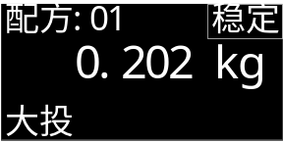
控制器在使用过程中可能碰到的一些故障和排查方法见下表：
序号 | 内容 | 说明
1 | ADOFL / -ADOFL | 传感器信号异常。  - 传感器线路接错，接触不良。（注意四线制和六线制的接法）  - 传感器损坏。  - 传感器承受的负载超量程。
2 | OFL / -OFL | 重量溢出，当料斗中重量超过【1.4最大量程】设置值时会提示OFL。如空秤显示OFL请排查：  - 【1.4最大量程】设置是否正确。  - 标定异常，重新标定。  - 传感器是否损坏。
3 | 设备静止状态重量异常跳动不稳定 | - 传感器线路连接是否正确可靠，线路是否生锈氧化。  - 称重机构是否受外力或震动影响。  - 传感器是否损坏。  - 传感器或控制器受现场周围电气设备干扰，如电机、变频器等。  - 【2.1.5滤波等级】设置是否合适。
4 | 无法启动 | - 外部启动按钮等输入线路是否正常接入控制器（可通过开关量测试查看）。  - 启动信号接入的输入口定义是否正确定义为启动。
5 | 加料结果不准 | - 加料完成后控制器显示的结果不准：  - 调整配方参数大中小投提前量的设置。保证小投过程有足够长的时间才能保证精度。  - 加料机构是否正常，如下料口是否堵塞，物料流动是否通畅。  - 控制器显示的结果准确，但是实际复秤结果不准。  - 显示和实际重量有偏差需要标定。  - 最好使用和目标值相同重量的砝码或物料进行标定，并且标定时注意秤台受力均匀，不要偏载。
6 | 累计不准 | 控制器记录累计值的时刻是在定值过程结束时刻记录累计值，所以检查【4.3.6定值保持时间】设置是否足够，要保证定值保持时间结束时，控制器显示重量已经稳定下来不再大幅度跳动，这样才能记录到准确的加料累计结果。

附录
更新记录
时间 | 内容
2023-8-4 | 第一版
2024-7-8 | 更新1.2章节前面板示意图。  更新1.3.3章节RS485接线示意图。  新增1.3.4章节模拟量输出扩展说明。  更新1.4章节安装尺寸图。  新增2.3.3章节加料模拟量说明。  新增2.12章节模拟量设置说明。  新增3.1章节设备结构示意图。
2024-11-23 | 【12.1.2模拟量输出含义】新增“②实时物料重量”和“③实时总重量”两个参数选项及其说明。
2024-11-29 | 更新【8.1.10复位信号逻辑】说明。
2024-12-26 | 更新【11.4开机界面】说明
2025-03-11 | 更新确认按键说明。  删除【11.5屏幕刷新】参数及其说明。  增加【11.5屏幕保护】参数及其说明。

